Как открыть файл .ipynb: Google Colab и Jupyter Notebook
Файл с расширением .ipynb — это Jupyter Notebook, то есть интерактивный блокнот для работы с Python-кодом, текстовыми пояснениями, таблицами, графиками и результатами вычислений. Такой формат часто используется в анализе данных, машинном обучении, поскольку позволяет не просто читать код, а выполнять его по частям и сразу видеть результат.
Название .ipynb исторически связано с проектом IPython Notebook, из которого позднее развилась среда Jupyter Notebook. В современном учебном процессе .ipynb-файлы чаще всего открывают двумя способами: через Google Colab в браузере или локально на компьютере через Anaconda Distribution и Jupyter Notebook.
1. Что такое Jupyter Notebook .ipynb
Jupyter Notebook — это специальный файл-блокнот, состоящий из отдельных ячеек. В этих ячейках могут находиться:
1. Код на Python
Например:
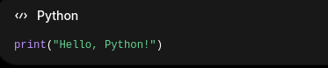
2. Текстовые пояснения
Например: описание задачи, комментарии к коду, формулы, выводы.
3. Результаты выполнения кода
Например: таблицы, графики, числовые расчёты, сообщения об ошибках.
Главное отличие .ipynb от обычного .py-файла состоит в том, что ноутбук позволяет запускать код постепенно, по отдельным фрагментам.
2. Как открыть .ipynb в Google Colab

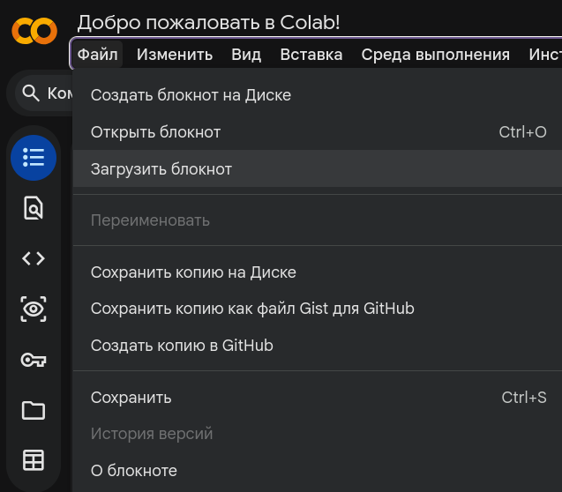
https://colab.research.google.com/?hl=ru
Google Colab — это онлайн-среда для запуска Jupyter Notebook прямо в браузере. Для новичков это один из самых удобных способов, потому что не нужно сразу устанавливать Python и дополнительные библиотеки на компьютер.
Открытие через меню «Файл → Загрузить блокнот»
Сначала откройте сайт Google Colab в браузере. https://colab.research.google.com/?hl=ru
После открытия страницы в верхнем меню выберите: Файл → Загрузить блокнот
На скриншоте видно, что пункт «Загрузить блокнот» находится в меню «Файл».
Далее откроется окно «Открыть блокнот». В левой части окна нужно выбрать раздел:
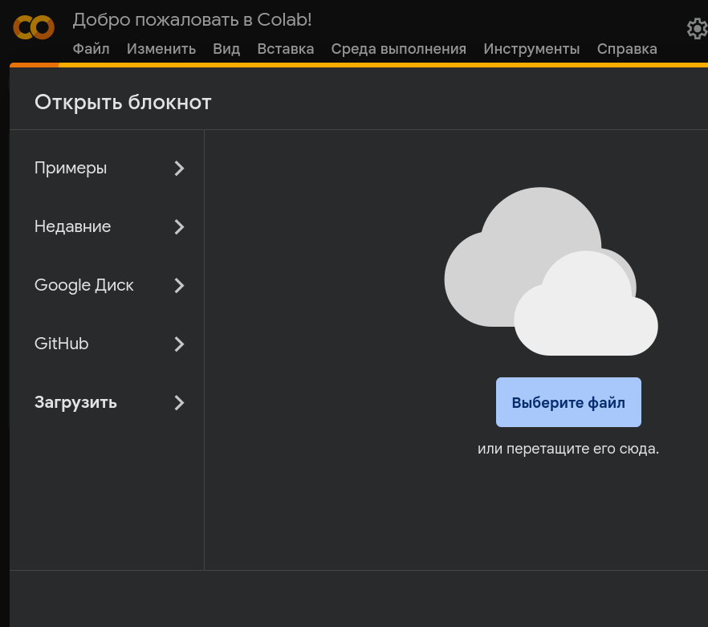
После этого появится область загрузки файла. Нажмите кнопку: Выберите файл или перетащите курсором мыши ipynb файл из диспетчера задач в область загрузки файла
После загрузки файл откроется в Google Colab как интерактивный блокнот. В нём можно будет запускать ячейки с кодом, читать пояснения и выполнять практические задания.
3. Как работать с ноутбуком после открытия
После открытия .ipynb-файла вы увидите набор ячеек. Обычно они идут сверху вниз.
Ячейки бывают двух основных типов:
Текстовые ячейки (md) содержат объяснения, формулировки заданий, комментарии и выводы.
Кодовые ячейки содержат Python-код. Их можно запускать.
Чтобы выполнить ячейку с кодом, нужно нажать кнопку запуска слева от ячейки. Обычно она выглядит как небольшой треугольник. Также можно использовать сочетание клавиш: Shift + Enter
При запуске ячейки Python выполнит код, а результат появится прямо под этой ячейкой.
Важно выполнять ячейки по порядку сверху вниз, особенно если в начале ноутбука создаются переменные, загружаются библиотеки или подготавливаются данные. Если пропустить важную ячейку, следующие части кода могут работать неправильно.
4. Альтернативный способ: открыть .ipynb через Anaconda
Второй способ — установить Python-среду на компьютер. Для этого удобно использовать Anaconda Distribution.
Anaconda Distribution — это набор инструментов для работы с Python, анализом данных и Jupyter Notebook. В отличие от Google Colab, Anaconda работает локально на компьютере.
Сайт загрузки Anaconda: https://www.anaconda.com/download/success
На странице загрузки нужно выбрать версию для своей операционной системы:
Windows
Mac
Linux
Для большинства начинающих пользователей на Windows подходит вариант: Windows 64-Bit Graphical Installer
После загрузки установочного файла нужно запустить установку Anaconda и пройти стандартные шаги установки.
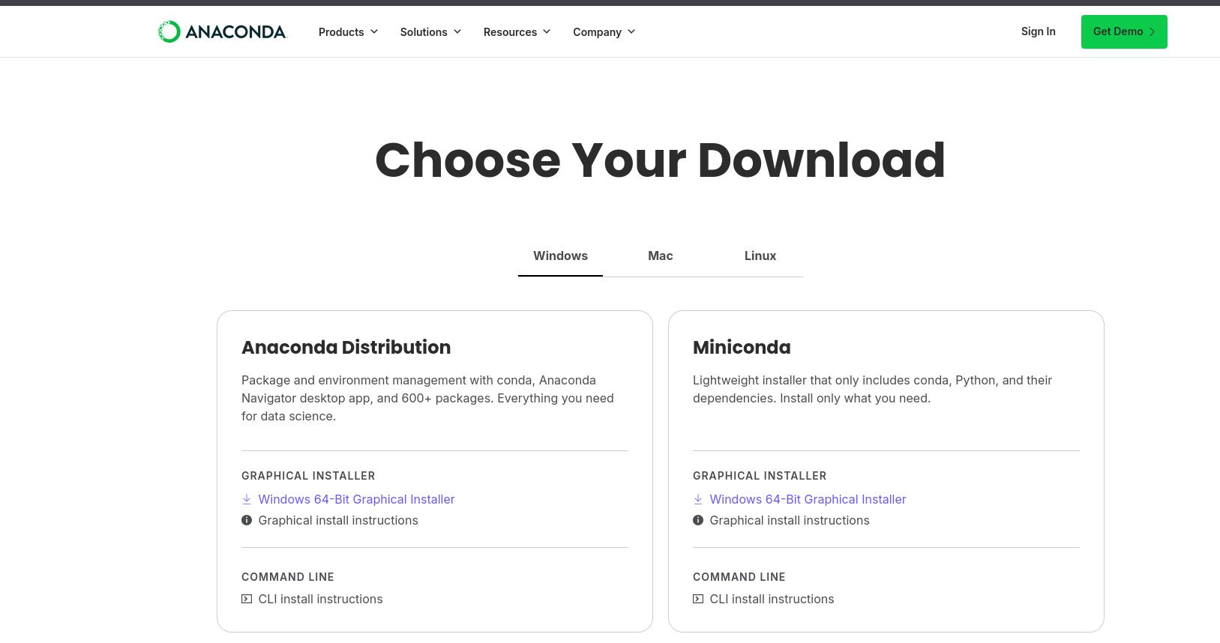
Как открыть Jupyter Notebook через Anaconda
После установки Anaconda выполните следующие действия:
- Запустите программу Anaconda Navigator.
- В открывшемся окне найдите инструмент: Jupyter Notebook
- Нажмите кнопку запуска Jupyter Notebook.
- После запуска откроется браузер с файловым интерфейсом Jupyter.
- Через этот интерфейс перейдите в папку, где находится ваш файл .ipynb.
- Нажмите на файл .ipynb.
После этого ноутбук откроется в браузере, но работать он будет уже не через Google Colab, а через локальную среду на вашем компьютере.

